Раскрась котёнка, который сидит в корзинке, оранжевым карандашом; котёнка около корзинки -серым. Клубочки в корзинке - синим, около корзинки -красным.

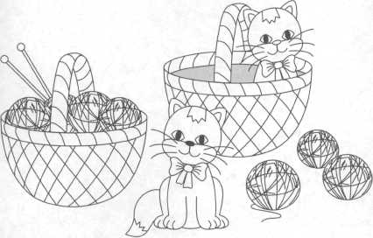
Раскрась игрушки на верхней левой полке в синий цвет, на нижней правой - в зелёный, на верхней правой - в жёлтый, на нижней левой - в красный.

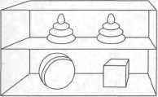
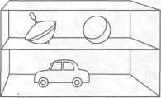
Раскрась рыбок, плывущих направо, зелёным карандашом, налево - жёлтым карандашом.

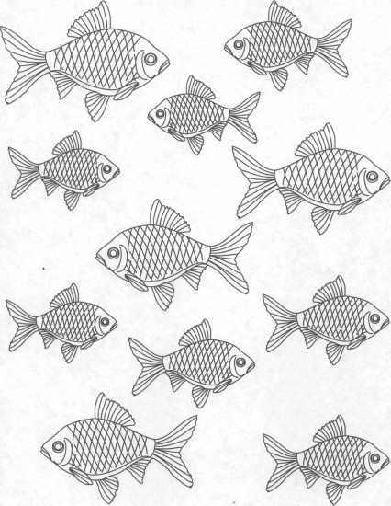

Раскрась одежду детей: кто перед санками - в красный, за санками - в синий, на санках- в зелёный.
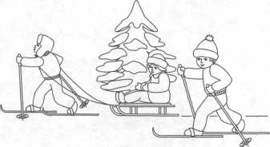
Раскрась игрушку, которая слева от мячика, красным цветом, справа - синим, сверху - зелёным, а снизу - жёлтым. Остальные игрушки раскрась оранжевым цветом.
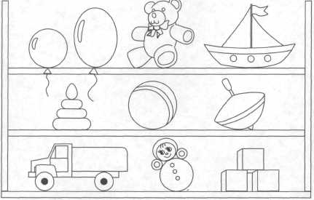
Раскрась все фигурки, которые нарисованы в верхних правых углах квадратов, в синий цвет; в верхних левых - в красный; в нижних левых - в зелёный; в нижних правых- в коричневый; в центре- в жёлтый.
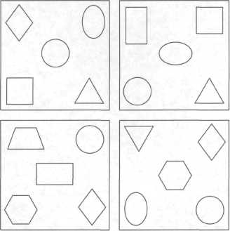
Раскрась мяч, который перед кубиком, в синий цвет, за кубиком - в красный, на кубике - в жёлтый.
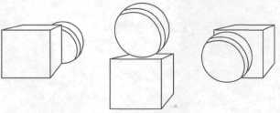
Помоги девочке нарисовать в левом верхнем углу картинки яблоко, в левом нижнем - морковку, в правом нижнем - вишню, в правом верхнем - грушу, а в центре -апельсин.
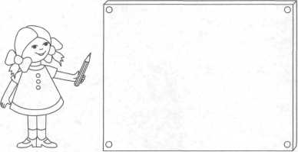
Помоги мальчику нарисовать в левом нижнем углу картинки мячик, в левом верхнем - ведро, в правом нижнем - лопату, в правом верхнем - кубик, а посередине - пирамидку.
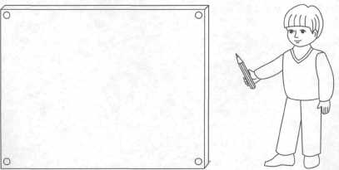
Рассмотри картинку. Кто на карусели выше всех? Раскрась его корзинку в зелёный цвет. Кто ниже всех? Раскрась в красный. Кто между зайцем и белкой? Раскрась корзинку в жёлтый. Кто между кошкой и лягушкой? Раскрась корзинку в синий. Расскажи, где находятся остальные зверята.

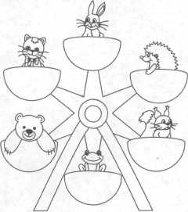
Покажи рисунок, где круг под треугольником; где квадрат над кругом; треугольник под квадратом; круг над треугольником. Раскрась одинаковые фигуры в один цвет.

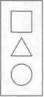
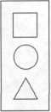
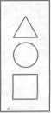
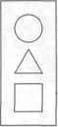
Раскрась яблоко у ёжика, который идет от грибка, в красный цвет, у ёжика, который идет к грибку, в жёлтый.

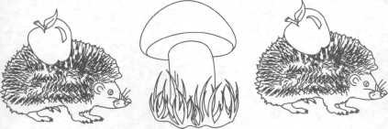
Раскрась птичку, которая летит к ёлочке, в синий цвет, которая от ёлочки - в зелёный.
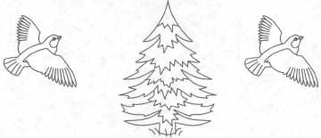
Раскрась бабочку, которая летит к цветку, в розовый цвет, которая летит от цветка - в голубой.
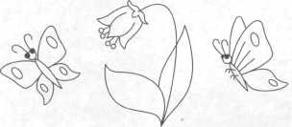

Нарисуй слева от мишки флажок, справа от куклы -мячик, между мишкой и куклой - кубик.
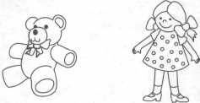
Раскрась птичку, которая на ветке, в синий цвет, которая над веткой, в зелёный, которая под веткой, в жёлтый.
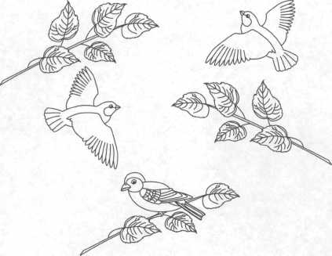
Раскрась ракеты, которые летят вверх, красным цветом, вниз - синим, налево - зелёным, направо -жёлтым.
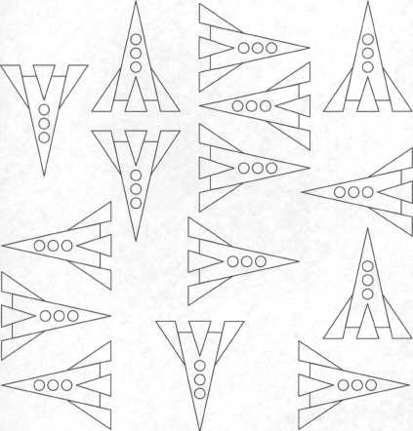
Напиши, по сколько разных ракет нарисовано.
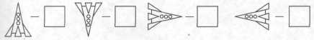
Раскрась картинки: в верхнем правом углу - синим, в верхнем левом - коричневым, в нижнем правом -зелёным, в нижнем левом - жёлтым, посередине -красным. Расскажи, что находится между домиком и звёздочкой, над зонтиком, под звёздочкой, под грибочком.
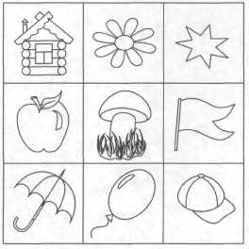
Раскрась цветы, которые в вазе голубым цветом, около вазы - розовым.

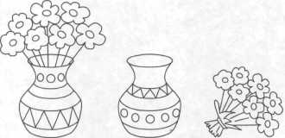
Рассмотри картинку. Что нарисовано перед домиком, что за домиком, что около него? Раскрась картинку.

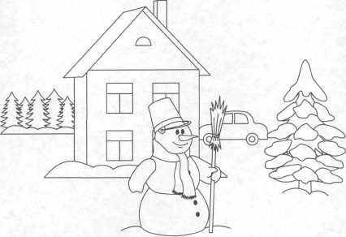
Раскрась машинки: первую - зелёным, последнюю синим, после зелёной - жёлтым, перед синей красным.

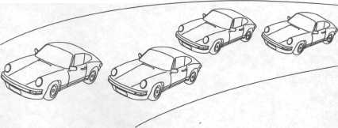

Раскрась улитку на листочке в коричневый цвет, под листочком - вжёлтый.
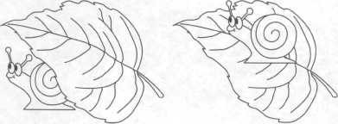
Раскрась яблоки на яблоне слева в зелёный цвет, на яблоне справа - в жёлтый, под яблонями - в красный. Покажи ёжика, который идёт налево, и ёжика, который идёт направо.

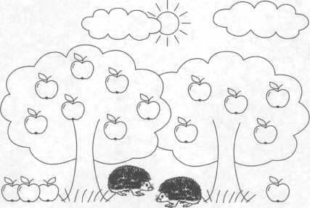
Рассмотри картинку. Что под столом? Что на столе? Что над столом? Что слева от стола? Что справа от стола? Раскрась картинку.
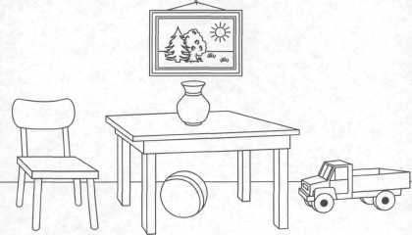
Раскрась рисунок, где круг за квадратом, в синий цвет; круг в квадрате - в жёлтый; квадрат на круге - в коричневый; круг перед квадратом - в оранжевый; квадрат под кругом - в красный; квадрат слева от круга -взелёный.

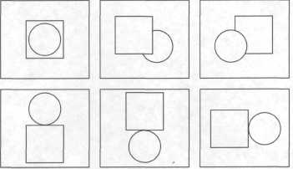
Нарисуй в правой руке у девочки корзинку, в левой -цветок; в левой руке у мальчика - ведёрко, в правой -флажок.
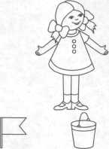
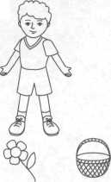

Раскрась пирамидку, которая коробке, красным цветом; около коробки - зелёным; за коробкой -синим; перед короокой -жёлтым.

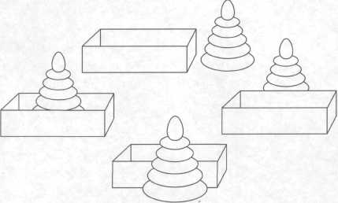

Слева от Мурзика рыжий кот Тишка, справа от Мурзика чёрный кот Кузя. А Мурзик серого цвета. Раскрась котов и скажи, кого как зовут.

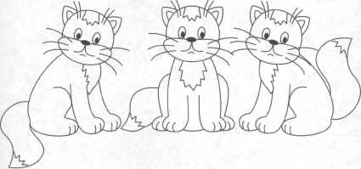

Справа от Алёши стоит Серёжа в красной рубашке, а слева от Алёши - Миша в зелёной рубашке. А у Алёши -жёлтая рубашка. Раскрась одежду мальчикам и скажи, кого как зовут.
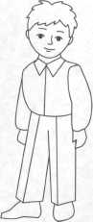
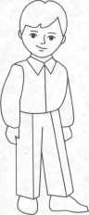
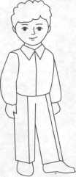

Помоги девочке добраться до домика. Нарисуй её путь, начиная от стрелки: одна клеточка вверх, две влево, две вверх, одна вправо, одна вниз, одна вправо, две вверх, одна вправо, две вверх, одна влево, одна вниз, две влево, одна вверх.

